Фото отчет о презентация книги «Наша Маша» Ольги Плетневой.

3 июня 2017 года в рамках празднования Международного Дня защиты детей и в преддверии Дня России, в Краеведческом музее г.о. Сызрани состоялась презентация книги Ольги Плетнёвой «Наша Маша».
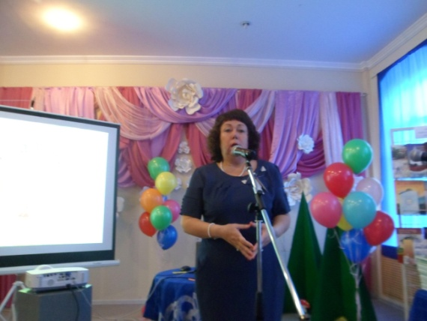
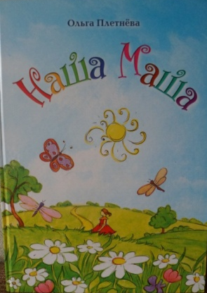

Свою книгу автор посвятила своей годовалой внучке Машеньке. Праздник получился ярким и красочным, добрым и весёлым. Те, кто был на презентации, познакомились с книгой и её содержанием.
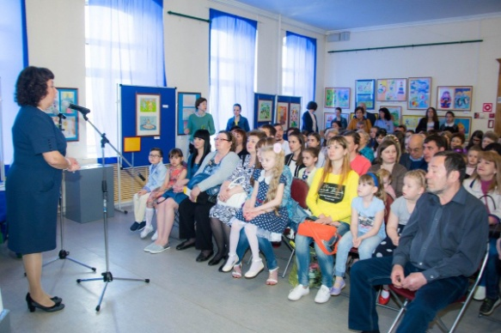
Книга уникальна тем, что в ней соединено " три в одном": стихи, рисунки детей и задания. Работа над книгой шла год. Написав стихи, автор обратилась в учебные заведения города с предложением, чтобы дети нарисовали к ним иллюстрации.

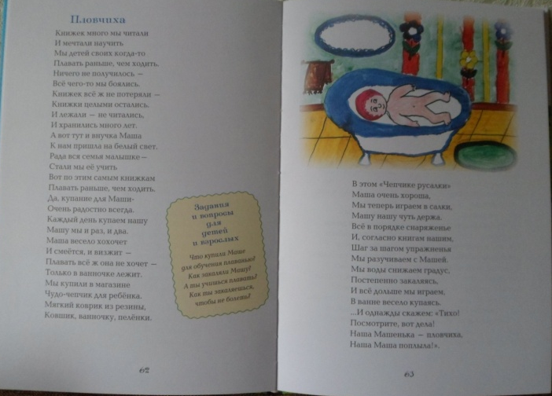
45 детей города от 4 до 15 лет создавали прекрасные рисунки, близкие и понятные их сверстникам. Рисунков в книге 65. И каждый из них уникален по - своему и неповторим
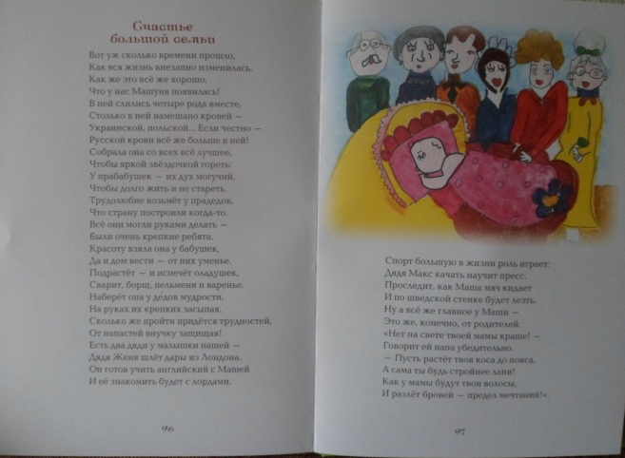

В книге 30 заданий, в том числе 90 вопросов на внимание, память, счёт, познание окружающего мира и своей семьи и, конечно - творчество. Эта книга нужна каждой семье, так как, выполняя задания, семья будет сплачиваться, становиться дружнее, лучше, крепче! А это значит, что все будут счастливы!

Я, как руководитель изостудии СП «Детский сад №3», со своими воспитанниками не смогла остаться в стороне. Мои юные «художники» Виктор Ермилов, Дарья Абдулина и Кристина Баранова с большим желание принялись за работу. Выбрали понравившиеся им стихи из этой книги и сделали к ним иллюстрации. Работы получились отличные, так как стихи по содержанию были близки детям.

Жюри оценило творческие работы моих воспитанников, они были приглашены на презентацию книги.

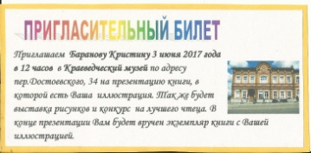
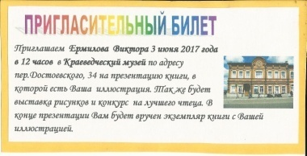
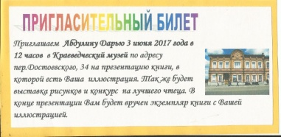

В краеведческом музее была выставка рисунков в оригинале, зрительским жюри были определены лучшие иллюстраторы в трёх возрастных категориях.

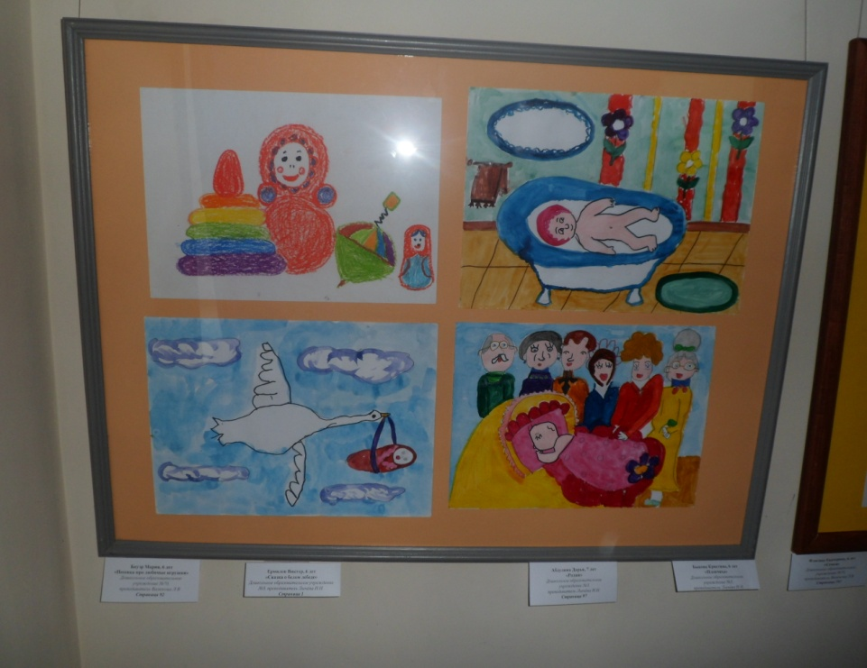

Ребята получили в подарок по экземпляру новой книги от автора. Я как куратор их работ так же получила в подарок книгу стихов «Наша Маша».

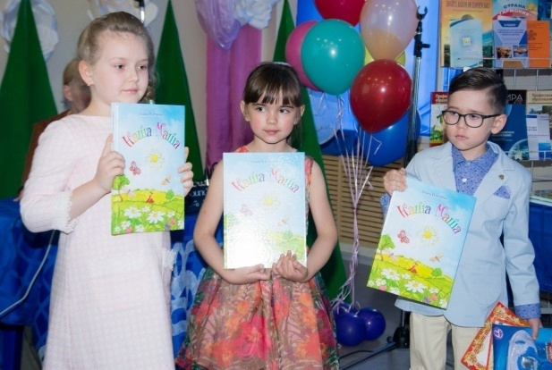
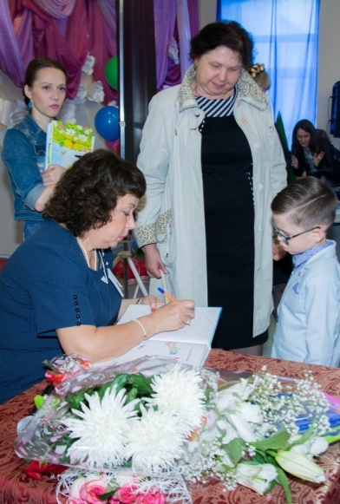

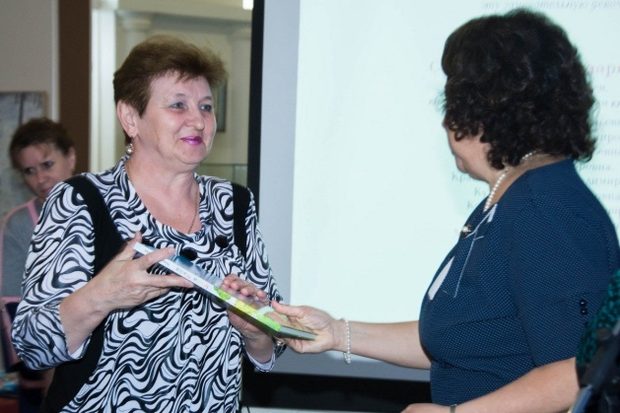

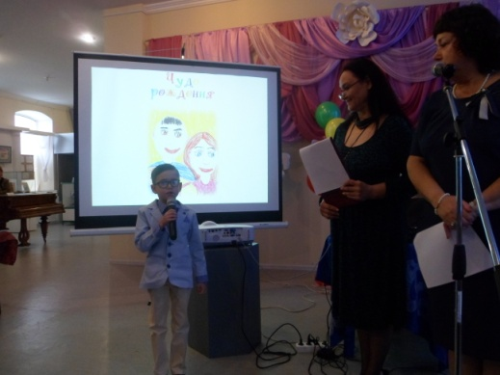
Виктор Ермилов прочел стихотворение «Сказка о белом лебеде», иллюстрацию к которому он так тщательно рисовал.
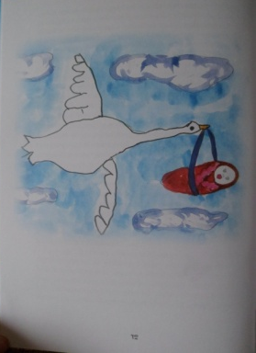

Я поздравляю своих воспитанников с Победой и желаю дальнейших творческих успехов!!!!!!!!!!!!!

